CHƯƠNG TRÌNH HỌC HTML TOÀN DIỆN

Mã Sinh Viên:1977020244

Họ Và Tên:Hoàng Văn Dũng

PHIẾU HỌC TẬP HTML [01] - HTML LÀ GÌ? (THẺ & THUỘC TÍNH)
1.Kiến thức cốt lõi (Giải phẫu HTML)
1. HTML là gì?
HTML là viết tắt của: HyperText Markup Language.
Vai trò của HTML là tạo ra cấu trúc (bộ xương) cho trang web.
2. Giải phẫu một "Thẻ" (Tag):
Ví dụ:
<h1>Chào các bạn</h1>
Thành phần | Giải thích
<h1> | Thẻ mở
Chào các bạn | Nội dung
</h1> | Thẻ đóng
3. Giải phẫu một "Thuộc tính" (Attribute):
Ví dụ:
<a href="https://google.com">Đây là link</a>
Thành phần | Giải thích
href | Tên thuộc tính
"https://google.com" | Giá trị thuộc tính
href="https://google.com" | Một thuộc tính hoàn chỉnh
2. Ví dụ thực hành
<!DOCTYPE html>
<html>
<head>
<title>Bài tập HTML đầu tiên</title>
</head>
<body>
<h1>Bài tập HTML đầu tiên của tôi</h1>
<p>HTML dùng để tạo cấu trúc trang web.</p>
<a href="https://google.com">Đi đến Google</a>
</body>
</html>
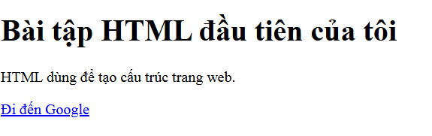

3. Câu hỏi/Thắc mắc của tôi:
👉 Ví dụ câu hỏi mẫu:
“Nếu em quên thẻ đóng </p> thì chuyện gì sẽ xảy ra?”

PHIẾU HỌC TẬP HTML [02] - CẤU TRÚC MỘT FILE HTML CHUẨN
- Kiến thức cốt lõi (Bộ xương của trang web)
1. Điền vào chỗ trống – Cấu trúc cơ bản của một file HTML
- <!DOCTYPE html>
- <html>
- <head>
- <meta charset="UTF-8">
- <title>Tiêu đề trang</title>
- </head>
- <body>

- </body>
- </html>
Dòng mã | Nội dung điền
<!DOCTYPE ________> | html
<________> (dòng 2) | html
<________> (dòng 3) | head
<meta charset="________"> | UTF-8
<________>Tiêu đề trang</________> | title /title
</________> (dòng 6) | head
<________> (dòng 7) | body
</________> (dòng 8) | body
</________> (dòng 9) | html

- Câu hỏi bắt buộc:
- • Nội dung bên trong thẻ <head> có được hiển thị trên phần nội dung chính của trang web không?
➡ Không. Phần <head> chứa thông tin cấu hình (meta, title, link, script...) chứ không hiển thị trực tiếp trên trang web.
- • Thẻ <title> dùng để làm gì? Nội dung của nó xuất hiện ở đâu trên trình duyệt?
➡ Thẻ <title> dùng để đặt tiêu đề cho trang web, và nội dung của nó xuất hiện trên tab của trình duyệt hoặc khi đánh dấu trang (bookmark).
2. Ví dụ thực hành (Tạo “bộ xương” đầu tiên)
<!DOCTYPE html>
<html>
<head>
<meta charset="UTF-8">
<title>Trang web đầu tiên của tôi</title>
</head>
<body>
<h1>Chào mừng đến trang của tôi!</h1>
<p>Đây là nội dung nằm trong phần body.</p>
</body>
</html>
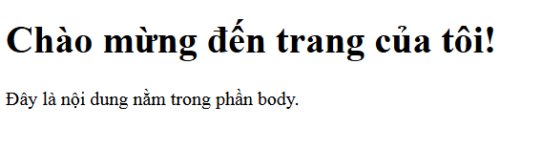
3. Câu hỏi/Thắc mắc của tôi:
“Nếu em quên thẻ <meta charset="UTF-8"> thì điều gì sẽ xảy ra khi em gõ tiếng Việt?”

PHIẾU HỌC TẬP HTML [03]: ĐỊNH DẠNG VĂN BẢN (Headings, Paragraphs...)
1.Kiến thức cốt lõi (Các thẻ văn bản)
1. Mục đích sử dụng của các thẻ HTML
Thẻ HTML | Mục đích sử dụng (Dùng để làm gì?)
<h1> đến <h6> | Dùng để tạo các tiêu đề (heading) với kích thước giảm dần từ lớn nhất (h1) đến nhỏ nhất (h6).
<p> | Dùng để tạo một đoạn văn bản (paragraph).
<br> | Dùng để xuống dòng (ngắt dòng), là thẻ tự đóng.
<hr> | Dùng để tạo một đường kẻ ngang phân cách nội dung, là thẻ tự đóng.
<strong> | Dùng để nhấn mạnh mức độ quan trọng của nội dung (chữ đậm và có ý nghĩa ngữ nghĩa).
<em> | Dùng để nhấn mạnh ý nghĩa hoặc cảm xúc (chữ nghiêng và có ý nghĩa ngữ nghĩa).
<b> | Chỉ làm chữ đậm về mặt hình thức, không nhấn mạnh về ngữ nghĩa.
<i> | Chỉ làm chữ nghiêng về mặt hình thức, không nhấn mạnh về ngữ nghĩa.

Câu hỏi bắt buộc:
• Đâu là sự khác biệt về ý nghĩa giữa thẻ <strong> và thẻ <b>?
➡ Cả hai đều làm chữ đậm, nhưng:
- <strong> có ý nghĩa ngữ nghĩa → dùng để nhấn mạnh tầm quan trọng thật sự của nội dung (được công cụ đọc màn hình hiểu là “nhấn mạnh”).
- <b> chỉ làm đậm về mặt hiển thị mà không có ý nghĩa đặc biệt với trình duyệt hay SEO.
2. Ví dụ thực hành (Tạo một bài viết blog nhỏ)
<!DOCTYPE html>
<html>
<head>
<meta charset="UTF-8">
<title>Bài 3: Văn bản</title>
</head>
<body>
<h1>Chào mừng đến với Blog của tôi</h1>
<p>Đây là bài viết đầu tiên của tôi về học <strong>HTML cơ bản</strong>. HTML giúp chúng ta <em>tạo và định dạng nội dung</em> trên trang web.</p>

<hr>

<h2>Phần 1: Giới thiệu</h2>
<p>Trong phần này, tôi sẽ chia sẻ lý do tại sao tôi bắt đầu học lập trình web.<br>Tôi muốn <b>xây dựng website của riêng mình</b> và chia sẻ kiến thức với mọi người.</p>

<h2>Phần 2: Kết luận</h2>
<p>Việc học HTML thật sự thú vị! Nó là <i>bước đầu tiên</i> để trở thành một nhà phát triển web chuyên nghiệp.</p>
</body>
</html>
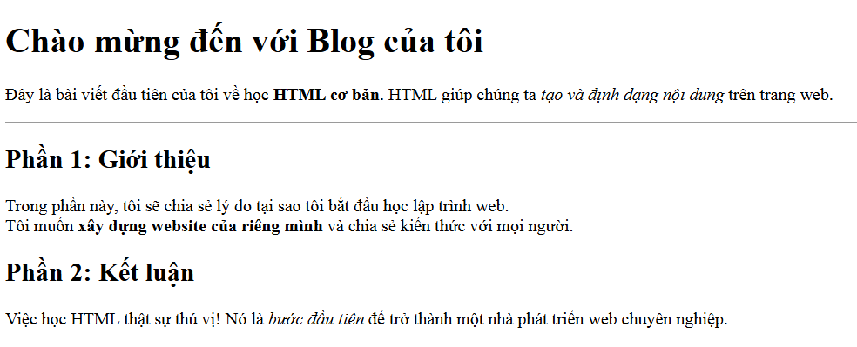
3. Câu hỏi/Thắc mắc của tôi:
“Thẻ <br> và thẻ <p> khác nhau như thế nào nếu cả hai đều làm nội dung xuống dòng?”

PHIẾU HỌC TẬP HTML [04] - CHÈN LIÊN KẾT (LINKS)
1.Kiến thức cốt lõi
1. Mục đích sử dụng của thẻ và các thuộc tính
Thẻ / Thuộc tính | Mục đích sử dụng (Dùng để làm gì?)
<a> | Dùng để bọc nội dung (văn bản hoặc hình ảnh) và biến nó thành liên kết có thể nhấp chuột được.
href | (Viết tắt của “Hyperlink Reference”) – Đây là thuộc tính bắt buộc, dùng để chỉ định địa chỉ (URL) mà liên kết sẽ dẫn đến.
target="_blank" | Là thuộc tính tùy chọn, dùng để mở liên kết trong một tab (hoặc cửa sổ) mới thay vì trong cùng tab hiện tại.

Câu hỏi bắt buộc:
• Đâu là sự khác biệt giữa một Đường dẫn Tuyệt đối (Absolute URL) và một Đường dẫn Tương đối (Relative URL)?
Loại đường dẫn | Đặc điểm | Ví dụ
Tuyệt đối (Absolute URL) | Ghi đầy đủ địa chỉ trang web, bao gồm giao thức (https://), tên miền, và đường dẫn cụ thể. | https://www.google.com/images/logo.png
Tương đối (Relative URL) | Ghi đường dẫn tính từ vị trí file HTML hiện tại, không cần ghi tên miền. | /images/logo.png hoặc trang2.html
2.Ví dụ thực hành
<!DOCTYPE html>
<html>
<head>
<meta charset="UTF-8">
<title>Bài 4: Liên kết</title>
</head>
<body>
<h1>Trang Liên kết của tôi</h1>

<p><a href="https://www.google.com">Mở Google trong tab hiện tại</a></p>
<p><a href="https://www.google.com" target="_blank">Mở Google trong tab MỚI</a></p>

<p><a href="trang2.html">Đi đến trang 2 (trong cùng thư mục)</a></p>
</body>
</html>
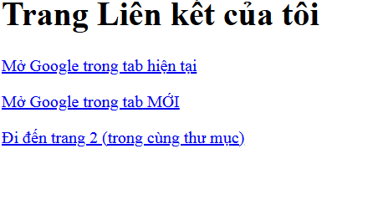
3. Câu hỏi/Thắc mắc của tôi:
“Sự khác biệt giữa target="_blank" và target="_self" là gì?”

PHIẾU HỌC TẬP HTML [05] - CHÈN HÌNH ẢNH (IMAGES)
1.Kiến thức cốt lõi (Hiển thị hình ảnh)
1. Các thuộc tính của thẻ <img>
Thuộc tính | Tên đầy đủ | Mục đích sử dụng (Dùng để làm gì?)
src | Source | Đây là thuộc tính bắt buộc, dùng để chỉ định đường dẫn (vị trí) của hình ảnh cần hiển thị.
alt | Alternative Text | Đây là thuộc tính bắt buộc, dùng để hiển thị nội dung thay thế khi hình ảnh không tải được hoặc được trình đọc màn hình đọc lên cho người khiếm thị.

Các thuộc tính tùy chọn:
- width → Dùng để thiết lập chiều rộng của ảnh (ví dụ: width="200").
- height → Dùng để thiết lập chiều cao của ảnh (ví dụ: height="100").

Câu hỏi bắt buộc:
• Tại sao thuộc tính alt lại quan trọng?
➡ Vì thuộc tính alt giúp:
- Hiển thị văn bản thay thế khi ảnh bị lỗi hoặc không tải được (giúp người dùng vẫn hiểu nội dung).
- Hỗ trợ người khiếm thị – các trình đọc màn hình sẽ đọc nội dung trong alt, giúp họ biết ảnh nói về điều gì.
2. Ví dụ thực hành (Hiển thị ảnh)
<!DOCTYPE html>
<html>
<head>
<meta charset="UTF-8">
<title>Bài 5: Hình ảnh</title>
</head>
<body>
<h1>Trang Thư viện Ảnh</h1>

<!-- Ảnh chú chó 300x200 -->
<img src="dog1.jpg" alt="Ảnh chú chó dễ thương" width="300" height="200">

<!-- Ảnh con mèo của bạn -->
<img src="cat.jpg" alt="Ảnh con mèo của tôi" width="300" height="200">

<!-- Ảnh chú chó thứ hai, nhỏ hơn -->
<img src="dog2.jpg" alt="Ảnh chú chó nhỏ hơn" width="150">
</body>
</html>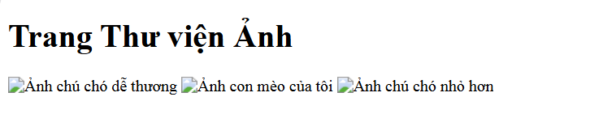

3. Câu hỏi/Thắc mắc của tôi:
“Nếu em chỉ đặt width mà không đặt height thì ảnh có bị méo không?”

PHIẾU HỌC TẬP HTML [06] - TẠO DANH SÁCH (LISTS)
1.Kiến thức cốt lõi (Sắp xếp nội dung)
1. Bảng so sánh các loại danh sách trong HTML
Thẻ HTML | Tên đầy đủ | Mục đích sử dụng (Khi nào dùng?)
<ul> | Unordered List | Dùng để tạo danh sách không quan trọng về thứ tự, thường hiển thị bằng dấu chấm tròn (•).
<ol> | Ordered List | Dùng để tạo danh sách có thứ tự (1, 2, 3... hoặc A, B, C...), dùng khi trình tự thực hiện quan trọng.
<li> | List Item | Dùng để bọc từng mục (item) trong danh sách, nằm bên trong <ul> hoặc <ol>.

Câu hỏi bắt buộc:
• Để tạo một danh sách có dấu chấm tròn (bullet points), bạn dùng thẻ cha là <ul> hay <ol>?
➡ Dùng <ul>.
• Để tạo một danh sách được đánh số 1, 2, 3..., bạn dùng thẻ cha là <ul> hay <ol>?
➡ Dùng <ol>.
2.Ví dụ thực hành (Tạo danh sách món ăn)
<!DOCTYPE html>
<html>
<head>
<meta charset="UTF-8">
<title>Bài 6: Danh sách</title>
</head>
<body>
<h1>Công thức làm Trứng chiên</h1>

<h2>Nguyên liệu</h2>
<ul>
<li>Trứng gà</li>
<li>Hành lá</li>
<li>Gia vị</li>
</ul>

<h2>Các bước thực hiện</h2>
<ol>
<li>Đập trứng ra bát và đánh đều.</li>
<li>Cho hành lá và gia vị vào, trộn đều.</li>
<li>Đổ trứng vào chảo, chiên chín hai mặt.</li>
</ol>
</body>
</html>
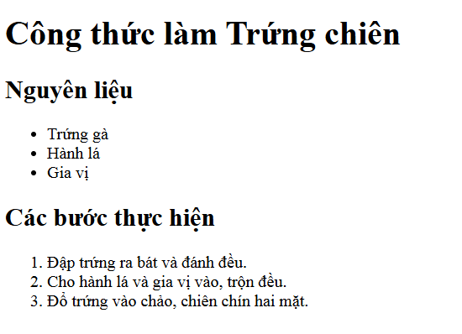
3. Câu hỏi/Thắc mắc của tôi:
“Em có thể thay đổi số 1, 2, 3 thành A, B, C hoặc la mã I, II, III được không?”

PHIẾU HỌC TẬP HTML [07] - TẠO BẢNG BIỂU (TABLES)
1.Kiến thức cốt lõi (Các khối xây dựng Bảng)
1. Mô tả các thẻ tạo bảng
Thẻ HTML | Tên đầy đủ | Mục đích sử dụng (Dùng để làm gì?)
<table> | Table | Thẻ cha, dùng để bọc toàn bộ nội dung của bảng.
<tr> | Table Row | Dùng để tạo một hàng (row) trong bảng.
<th> | Table Header | Dùng để tạo ô tiêu đề (được in đậm, căn giữa mặc định).
<td> | Table Data | Dùng để tạo một ô dữ liệu thông thường trong bảng.

Thuộc tính gộp ô:
- colspan="2" → Gộp ô chiếm chiều rộng của 2 cột.
- rowspan="2" → Gộp ô chiếm chiều cao của 2 hàng.
2.Ví dụ thực hành (Tạo Thời khóa biểu)
<!DOCTYPE html>
<html>
<head>
<meta charset="UTF-8">
<title>Bài 7: Bảng biểu</title>
</head>
<body>
<h1>Thời Khóa Biểu Lớp 19-07</h1>

<table border="1" width="500" cellspacing="0" cellpadding="8">
<tr>
<th>Thứ</th>
<th>Tiết 1-2</th>
<th>Tiết 3-4</th>
</tr>

<tr>
<td>Thứ Hai</td>
<td>Toán sơ cấp</td>
<td>Lập trình web</td>
</tr>

<tr>
<td>Thứ Ba</td>
<td>Tiếng Anh</td>
<td>Cơ sở dữ liệu</td>
</tr>

<tr>
<td colspan="3">Ghi chú: Lịch có thể thay đổi theo tuần học.</td>
</tr>
</table>
</body>
</html>
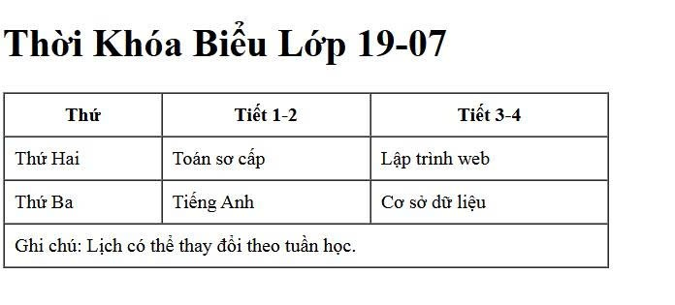

3. Câu hỏi/Thắc mắc của tôi:
“Em có thể vừa dùng colspan và rowspan trong cùng một ô được không? Nếu có thì ví dụ là gì?”

PHIẾU HỌC TẬP HTML [08] - BIỂU MẪU (FORMS) - PHẦN 1: CƠ BẢN
1.Kiến thức cốt lõi (Thu thập thông tin từ người dùng)
1. Bảng kiến thức cốt lõi
Thẻ HTML | Mục đích sử dụng (Dùng để làm gì?) | Thuộc tính quan trọng?
<form> | Thẻ cha, dùng để bọc toàn bộ biểu mẫu (nơi chứa các ô nhập, nút bấm, nhãn...). | action, method
<label> | Dùng để tạo nhãn mô tả cho ô nhập liệu (giúp người dùng biết phải nhập gì). | for
<input> | Dùng để tạo ô nhập liệu (văn bản, mật khẩu, email, nút...). | type, id, name

Câu hỏi bắt buộc:
Tại sao for trong <label> và id trong <input> phải giống nhau?
👉 Vì khi hai giá trị này trùng nhau, người dùng có thể nhấp vào nhãn (label) để tự động chọn ô nhập liệu tương ứng — giúp thao tác dễ dàng hơn, đặc biệt cho người dùng trên điện thoại hoặc người dùng khiếm thị.
2.Ví dụ thực hành (Tạo Form Đăng nhập)
<!DOCTYPE html>
<html>
<head>
<meta charset="UTF-8">
<title>Bài 8: Forms</title>
</head>
<body>
<h1>Mời bạn Đăng nhập</h1>

<form action="#" method="post">
<div>
<label for="username">Tên đăng nhập:</label>
<input type="text" id="username" name="username" placeholder="Nhập tên của bạn">
</div>

<br>

<div>
<label for="password">Mật khẩu:</label>
<input type="password" id="password" name="password" placeholder="Nhập mật khẩu">
</div>

<br>

<div>
<input type="submit" value="Đăng nhập">
</div>
</form>
</body>
</html>
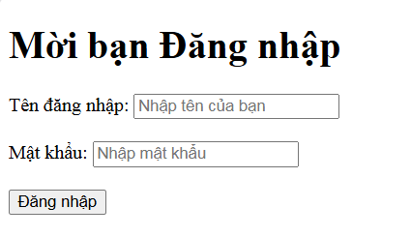
3. Câu hỏi/Thắc mắc của tôi:
“Thuộc tính name trong <input> có vai trò gì khi gửi dữ liệu? Nếu bỏ đi thì form có hoạt động được không?”

PHIẾU HỌC TẬP HTML [09] - BIỂU MẪU (FORMS) - PHẦN 2: NÂNG CAO
1.Kiến thức cốt lõi (Các loại ô nhập liệu nâng cao)
1. Kiến thức cốt lõi
Thẻ / Loại Input | Mục đích sử dụng (Dùng để làm gì?)
<input type="checkbox"> | Cho phép người dùng chọn nhiều lựa chọn trong cùng một nhóm (có thể tick nhiều ô).
<input type="radio"> | Cho phép người dùng chọn duy nhất một lựa chọn trong nhóm.
<textarea> | Dùng để tạo ô nhập liệu lớn (nhiều dòng, ví dụ: góp ý, bình luận).
<select> và <option> | Dùng để tạo danh sách thả xuống (dropdown list) để chọn một mục.
<button> | Dùng để tạo nút bấm (gửi form, reset, hoặc nút tùy chỉnh).

Câu hỏi bắt buộc:
Đâu là sự khác biệt lớn nhất giữa Checkbox và Radio?
Checkbox cho phép chọn nhiều lựa chọn cùng lúc.
Radio chỉ cho phép chọn duy nhất một lựa chọn trong cùng nhóm.
Để các nút radio hoạt động đúng (chỉ chọn 1 trong 2), thuộc tính name của chúng phải như thế nào?
👉 Chúng phải có cùng giá trị name (ví dụ: name="gender").
2.Ví dụ thực hành (Tạo Form Khảo sát)
<!DOCTYPE html>
<html>
<head>
<meta charset="UTF-8">
<title>Bài 9: Forms Nâng cao</title>
</head>
<body>
<h2>Form Khảo sát Sở thích</h2>

<form action="#" method="post">
<!-- Câu hỏi 1 -->
<div>
<p><strong>Sở thích của bạn là gì?</strong></p>
<input type="checkbox" id="sport" name="hobby" value="Thể thao">
<label for="sport">Thể thao</label><br>

<input type="checkbox" id="music" name="hobby" value="Âm nhạc">
<label for="music">Âm nhạc</label><br>

<input type="checkbox" id="travel" name="hobby" value="Du lịch">
<label for="travel">Du lịch</label>
</div>

<br>

<!-- Câu hỏi 2 -->
<div>
<p><strong>Giới tính của bạn?</strong></p>
<input type="radio" id="male" name="gender" value="Nam">
<label for="male">Nam</label><br>

<input type="radio" id="female" name="gender" value="Nữ">
<label for="female">Nữ</label>
</div>

<br>

<!-- Câu hỏi 3 -->
<div>
<p><strong>Hãy chia sẻ thêm về bạn:</strong></p>
<textarea name="message" rows="4" cols="40" placeholder="Nhập vài dòng chia sẻ..."></textarea>
</div>

<br>

<!-- Câu hỏi 4 -->
<div>
<p><strong>Bạn đang sống tại thành phố nào?</strong></p>
<select name="city">
<option value="Hanoi">Hà Nội</option>
<option value="HCM">TP. Hồ Chí Minh</option>
<option value="Danang">Đà Nẵng</option>
</select>
</div>

<br>

<!-- Nút gửi -->
<div>
<button type="submit">Gửi khảo sát</button>
</div>
</form>
</body>
</html>
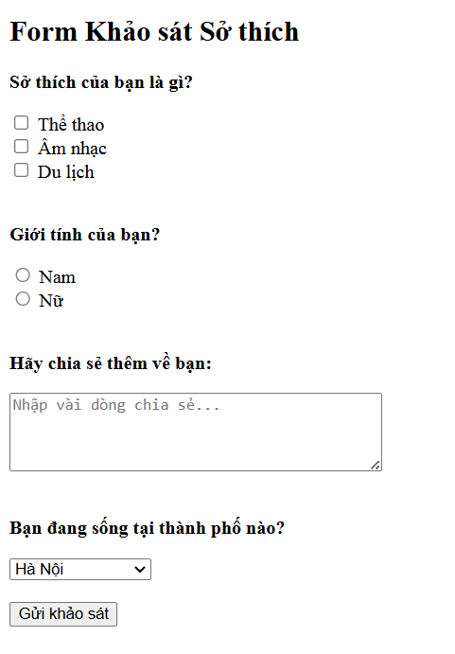
3. Câu hỏi/Thắc mắc của tôi:
“Sự khác biệt giữa <button>Gửi</button> và <input type="submit" value="Gửi"> là gì? Khi nào nên dùng cái nào?”

PHIẾU HỌC TẬP HTML [10] - HTML NGỮ NGHĨA (SEMANTIC HTML)
1. Kiến thức cốt lõi (Viết code có ý nghĩa)
Thẻ HTML | Mục đích sử dụng (Dùng để mô tả phần nào của trang web?)
<div> / <span> | Các thẻ “vô nghĩa”, chỉ dùng để nhóm hoặc định dạng phần tử khi không có thẻ ngữ nghĩa phù hợp.
<header> | Dùng để bọc phần đầu trang hoặc đầu mỗi mục — thường chứa logo, tiêu đề, menu chính.
<nav> | Dùng để bọc các liên kết điều hướng (menu chính hoặc menu phụ).
<main> | Dùng để bọc phần nội dung chính của trang (không lặp lại ở các trang khác).
<section> | Dùng để nhóm một phần nội dung có cùng chủ đề hoặc chức năng trong trang.
<article> | Dùng để bọc một nội dung độc lập, ví dụ: bài viết, tin tức, bình luận.
<aside> | Dùng để bọc nội dung phụ, ví dụ: thanh bên, quảng cáo, liên kết liên quan.
<footer> | Dùng để bọc phần chân trang, thường chứa thông tin bản quyền, liên hệ, link phụ.

Câu hỏi bắt buộc:
Tại sao nên dùng <header> thay vì <div class="header">?
✅ 1. Tốt cho SEO: Công cụ tìm kiếm (như Google) hiểu rõ cấu trúc và nội dung của trang web hơn.
✅ 2. Hỗ trợ người khiếm thị: Trình đọc màn hình có thể nhận biết các phần như “header”, “nav”, “main”, giúp người dùng điều hướng dễ dàng.
2.Ví dụ thực hành (Tái cấu trúc layout)
<!DOCTYPE html>
<html>
<head>
<meta charset="UTF-8">
<title>Bài 10: Semantic HTML</title>
<style>
body { font-family: Arial, sans-serif; }
header, nav, main, article, footer {
display: block;
border: 2px dashed blue;
padding: 10px;
margin: 5px;
}
main { border-color: red; }
</style>
</head>
<body>
<header>
<h1>Logo Trang web</h1>
<nav>
<ul>
<li><a href="#">Trang chủ</a></li>
<li><a href="#">Giới thiệu</a></li>
</ul>
</nav>
</header>

<main>
<article>
<h2>Tiêu đề Bài viết 1</h2>
<p>Nội dung bài viết...</p>
</article>
</main>

<footer>
<p>Bản quyền &copy; 2025. Mọi quyền được bảo lưu.</p>
</footer>
</body>
</html>
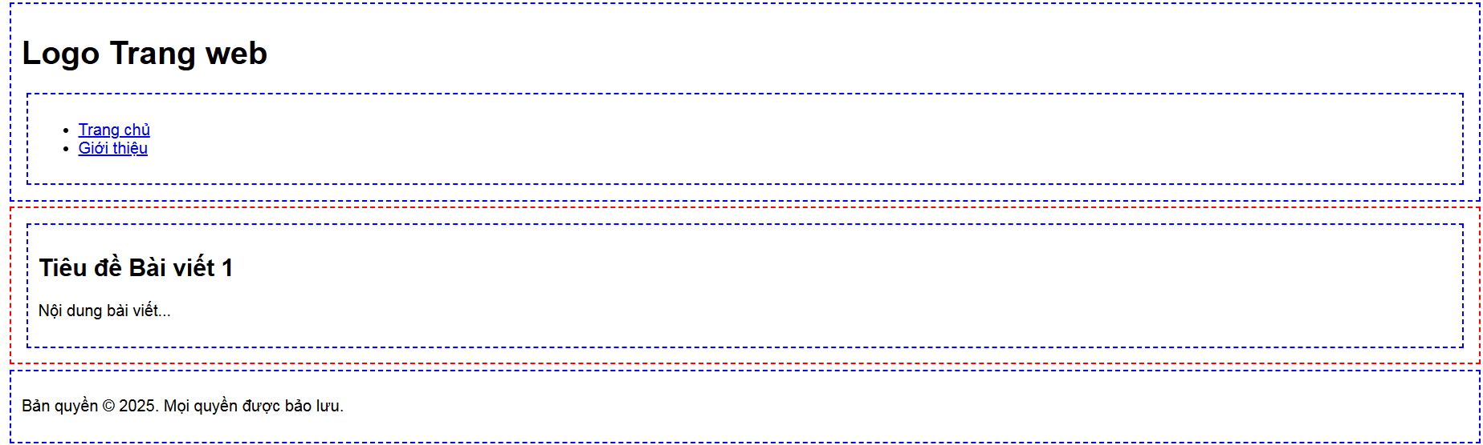
3. Câu hỏi / Thắc mắc của tôi
❓ Sự khác biệt giữa <section> và <article> là gì? Khi nào nên dùng mỗi loại thẻ?

PHIẾU HỌC TẬP HTML [11] - DỰ ÁN NHỎ: TRANG GIỚI THIỆU BẢN THÂN
1. Mục tiêu Dự án
Tạo trang web cá nhân “index.html” giới thiệu bản thân, sử dụng đầy đủ các thẻ HTML quan trọng: cấu trúc chuẩn, bố cục ngữ nghĩa, hình ảnh, danh sách, bảng, liên kết và biểu mẫu.
2.Nội dung file index.html của tôi
<!DOCTYPE html>
<html lang="vi">
<head>
<meta charset="UTF-8">
<title>Hồ sơ của Hoàng Văn D</title>
</head>
<body>
<!-- Phần đầu trang -->
<header>
<h1>Hoàng Văn D</h1>
<p>Sinh viên năm nhất - Ngành Công nghệ Thông tin</p>
</header>

<!-- Phần nội dung chính -->
<main>
<!-- Section 1: Giới thiệu -->
<section>
<h2>Giới thiệu về tôi</h2>
<img src="anhdaidien.jpg" alt="Ảnh đại diện của Hoàng Văn D" width="200">

<h3>Sở thích</h3>
<ul>
<li>Nghe nhạc</li>
<li>Chơi thể thao</li>
<li>Lập trình web</li>
</ul>

<h3>Mục tiêu cá nhân</h3>
<ol>
<li>Hoàn thành tốt chương trình đại học</li>
<li>Trở thành lập trình viên chuyên nghiệp</li>
<li>Du học hoặc làm việc ở nước ngoài</li>
</ol>

<p>Trang web yêu thích của tôi:
<a href="https://www.google.com" target="_blank">Google</a>
</p>
</section>

<!-- Section 2: Bảng thời khóa biểu -->
<section>
<h2>Thời khóa biểu</h2>
<table border="1" cellpadding="5">
<tr>
<th>Thứ</th>
<th>Môn học</th>
<th>Thời gian</th>
</tr>
<tr>
<td>Thứ 2</td>
<td>Lập trình Web</td>
<td>8:00 - 9:00</td>
</tr>
<tr>
<td>Thứ 4</td>
<td>Toán rời rạc</td>
<td>9:30 - 10:30</td>
</tr>
</table>
</section>
</main>

<!-- Phần chân trang -->
<footer>
<h2>Liên hệ với tôi</h2>
<form>
<div>
<label for="email">Email của bạn:</label><br>
<input type="email" id="email" name="email" required>
</div>
<br>
<div>
<label for="message">Lời nhắn:</label><br>
<textarea id="message" name="message" rows="4" cols="40" placeholder="Nhập lời nhắn tại đây..."></textarea>
</div>
<br>
<button type="submit">Gửi</button>
</form>
</footer>
</body>
</html>
Checklist Đã Hoàn Thành
Hạng mục | Trạng thái
Cấu trúc HTML chuẩn (<!DOCTYPE>, <html>, <head>, <body>) | ✅
Thẻ <meta charset="UTF-8"> và <title> | ✅
Bố cục chia bằng <header>, <main>, <footer> | ✅
<h1> tên + <p> mô tả ngắn | ✅
2 <section> trong <main> | ✅
<img> có alt rõ ràng | ✅
Danh sách <ul> + <ol> | ✅
Liên kết <a> mở trong tab mới (target="_blank") | ✅
Bảng <table> có <th> và <td> | ✅
Form có <label>, <input type="email">, <textarea>, <button> | ✅
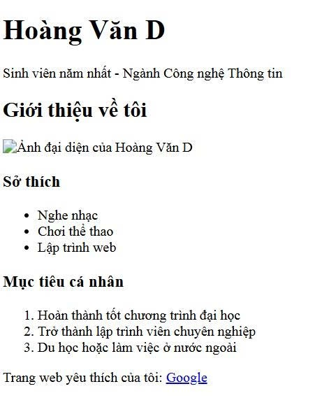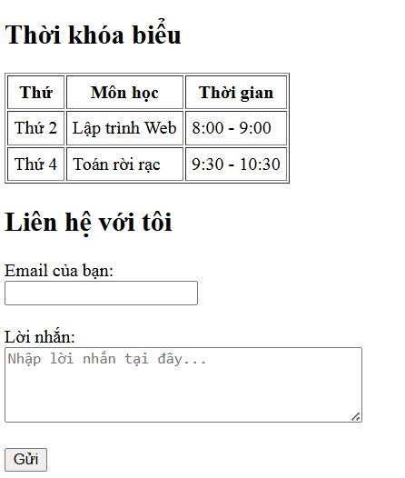
- Câu hỏi / Tự đánh giá
❓ Điều khó khăn nhất đối với em là nhớ chính xác cú pháp các thẻ trong form, đặc biệt là cách liên kết <label> với <input> và việc quên đóng các thẻ như <tr> hoặc <section>.

